引用配置文件写好得文件保存路径

@Value("file.uploadFolder")

public String str ;

public可以换成pricate

# 获取部署项目下的路径

通过HttpSerslvetRequest获取值.

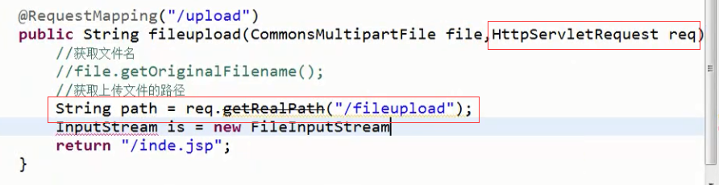

# 公司文件上传案例

index.html显示页面

index.js控制html的方法

通过class="dropdown-toggle"

控制

调用/sys/user/sessionUser

接口实现数据的上传等功能.

UserController.java

控制后台代码

uploadUserPhoto()

批量上传的数据表在t_file中. 是一个主从表.

# 批量文件上传

参考文献

<https://www.rainss.cn/essay/1206.html>

在接受文件的参数修改为数组。

例如：

file[]

遍历数组获取文件信息

for(int i = 0; file.length; i++){

....

}

前端页面input标签的name值要相同.

IE10+以上版本可以使用

<input type="file" multiple name="upload">

上传多个文件.

JavaScript原生可以使用获取选中的文件的标题等属性

document.getElementById("file").files[1].name

其中document.getElementById("file").files 会获取一个数组，数组中的元素拥有的属性有lastModifiedDate，name，size，type，webkitRelativePath。

JQuery版修改为

$("#file")[0].files[1].name

上传文件的方式

在选择文件的时候按住ctrl就可以选择多个文件了.

# 公司案例

controller

|  |
| --- |
| @Value("${file.uploadFolder}") private String fileRootPath; @ResponseBody @PostMapping("/upload") public MyResult fileUpload(@RequestParam("files") MultipartFile[] files,  @RequestParam("demoDesc") String demoDesc){  String filePath = "";  int a = files.length;  String x = demoDesc;  // 多文件上传  for (MultipartFile file : files){  // 上传简单文件名  String originalFilename = file.getOriginalFilename();  // 存储路径  filePath = new StringBuilder(fileRootPath)  .append(System.*currentTimeMillis*())  .append(originalFilename)  .toString();  try {  // 保存文件  file.transferTo(new File(filePath));  } catch (IOException e) {  e.printStackTrace();  }  }  return MyResult.*ok*(); } |

html

|  |
| --- |
| <form class="form-horizontal" id="form-admin-add11" οnsubmit="return false;" enctype="multipart/form-data" method="post"> <div class="box-body">   <div class="form-group">  <label class="col-sm-2 control-label">描述</label>  <div class="col-sm-8">  <input type="text" id="demoDesc" name="demoDesc" value="" class="form-control"/>  </div>  </div>  <div class="form-group">  <label class="col-sm-2 control-label">上传</label>  <div class="col-sm-8">  <input type="file" name="files" id="files" multiple/>  </div>  </div>  <div class="form-group">  <label class="col-sm-2 control-label"></label>  <div class="col-sm-10">  <button class="btn btn-primary" id="submit" type="submit">&nbsp;保存  </button>  </div>  </div> </div> </form> |

js

|  |
| --- |
| $(function () {  $("#form-admin-add11").bootstrapValidator().on('success.form.bv', function (e) {//点击提交之后  e.preventDefault();  var $form = $(e.target);  var bv = $form.data('bootstrapValidator');  //附件数组  var crowd_file = $('#files')[0].files;  var formData = new ***FormData***();  //附件遍历  for( var i = 0;i < crowd_file.length; i++){  formData.append("files",$('#files')[0].files[i]);  }  //描述信息  formData.append("demoDesc", $('#demoDesc').val());   ***$***.ajax({  url: "/demo11/upload",  data: formData,  dataType: "json",  processData : false, // 使数据不做处理  contentType : false, // 不要设置Content-Type请求头  type: "POST",  success: function(data) {  if(data.code==0){  //编辑成功  layer.msg('上传成功！', {  skin: 'layer-skin-blue' //样式类名  ,closeBtn: 0  ,time:3000  ,icon:1  ,shade:0.3  ,end:function(){  layer.closeAll();  ***parent***.layer.closeAll();  }  });  }else{  //编辑失败  layer.alert("上传失败");  }  },  error:function(){  }  });  });  $(".select2").select2({  placeholder: "请选择",  width: "100%" //设置下拉框的宽度  }); }); |

# 错误

MultipartException: Current request is not a multipart request

# 参考文献

1. <https://www.iteye.com/blog/412887952-qq-com-2293385>
2. <https://blog.csdn.net/godha/article/details/12949139>